ФЕДЕРАЛЬНОЕ АГЕНТСТВО ЖЕЛЕЗНОДОРОЖНОГО ТРАНСПОРТА
Федеральное государственное бюджетное образовательное учреждение высшего образования
«Петербургский государственный университет путей сообщения
Императора Александра I»
(ФГБОУ ВО ПГУПС)

Кафедра «Основания и фундаменты»

ПРОГРАММА
практики
«УЧЕБНАЯ ГЕОЛОГИЧЕСКАЯ ПРАКТИКА» (Б2.У.2)
для специальности
23.05.06 «Строительство железных дорог, мостов и транспортных тоннелей»
по специализации
«Строительство магистральных железных дорог»

Форма обучения – очная, очно-заочная, заочная

Санкт-Петербург
2016

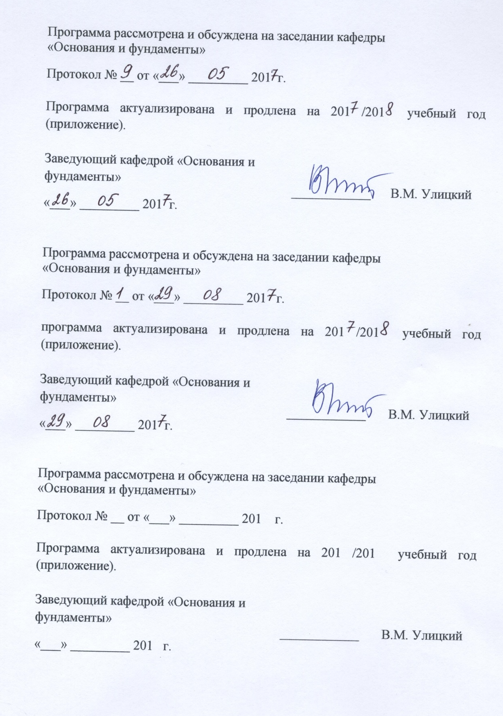
1. Вид практики, способы и формы ее проведения

Программа составлена в соответствии с ФГОС ВО, утвержденным «12» сентября 2016 г., приказ № 1160 по специальности 23.05.06 «Строительство железных дорог, мостов и транспортных тоннелей» специализация «Строительство магистральных железных дорог», по учебной практике «Учебная геологическая практика».
Вид практики – учебная.
Тип практики – практика по получению первичных профессиональных умений и навыков, в том числе первичных умений и навыков научно-исследовательской деятельности.
Способ проведения практики – стационарная, выездная.
Форма проведения - практика проводится дискретно по периодам проведения практик - путем чередования в календарном учебном графике периодов учебного времени для проведения практик с периодами учебного времени для проведения теоретических занятий.
Практика проводится на территории ПГУПС и геологических объектах Санкт-Петербурга и Ленинградской области.
Задачей проведения практики является закрепление теоретических знаний обучающихся, полученных при изучении дисциплины «Инженерная геология», обучение первичным навыкам выполнения инженерно-геологических изысканий и исследований в объеме квалификационных требований специальности 23.05.06 «Строительство железных дорог, мостов и транспортных тоннелей».

2. Перечень планируемых результатов обучения при прохождении практики, соотнесенных с планируемыми результатами освоения основной профессиональной образовательной программы

Планируемыми результатами прохождения практики является приобретение знаний, умений, навыков.
В результате прохождения практики обучающийся должен:
ЗНАТЬ:
- основы инженерной геологии, принципы и методы изысканий;
- породообразующие минералы, их состав, распространение, свойства, использование;
- горные породы, их свойства, область рационального использования как материала, основания и среды размещения сооружений;
- виды дислокаций – нарушений в условиях залегания горных пород;
- закономерности, определяющие строительные свойства рыхлых дисперсных грунтов;
- показатели физико-механических свойств грунтов и строительные классификации на их основе;
- разновидности подземных вод, их свойства и значение, законы движения;
- сущность экзогенных геологических процессов;
- основные генетические типы грунтовых отложений, их свойства в связи с условиями образования;
- условия развития опасных геологических процессов, их причины, методы прогноза и контроля, защитные мероприятия;
- задачи, содержание инженерно-геологических изысканий, основные виды работ; нормативную базу инженерно-геологических изысканий.
УМЕТЬ:
- проводить инженерно-геологические и гидрогеологические изыскания на объектах строительства;
- определять горные породы, элементы их залегания в природных условиях, оценивать возможность использования как материала сооружения, его основания или среды размещения;
- оценивать степень выветрелости и трещиноватости горных пород, устанавливать природу трещин;
- использовать стандартные показатели физико-механических свойств горных пород и классификации для их строительной оценки;
- устанавливать основные характеристики водоносных горизонтов – глубину залегания, характер водоносного слоя и водоупора, направление и скорость движения, коэффициент фильтрации;
- построить и использовать карту гидроизогипс;
- рассчитать расход потока грунтовых вод, притоки в котлован и к водозабору;
- обосновать и предложить защитные мероприятия против опасного развития геологических процессов.
ВЛАДЕТЬ:
- методами работы с современной испытательной и измерительной аппаратурой;
- методами оценки возможностей рационального использования горных пород и прогноза изменения их свойств;
- методами анализа инженерно-геологических условий;
- нормативно-техническими основами инженерно-геологических изысканий, практическими навыками построения и анализа инженерно-геологических карт и разрезов;
- навыками научно-исследовательской деятельности.
Приобретенные знания, умения, навыки, характеризующие формирование компетенций, осваиваемых при прохождении данной практики, позволяют решать профессиональные задачи, приведенные в соответствующем перечне по видам профессиональной деятельности в п. 2.4 общей характеристики основной профессиональной образовательной программы (ОПОП).
Прохождение практики направлено на формирование следующих профессиональных компетенций (ПК), соответствующих видам профессиональной деятельности, на которые ориентирована программа специалитета:
проектно-изыскательская и проектно-конструкторская деятельность:
- способностью выполнять инженерные изыскания транспортных путей и сооружений, включая геодезические, гидрометрические и инженерно-геологические работы (ПК-16).
Область профессиональной деятельности обучающихся, прошедших данную практику, приведена в п. 2.1 общей характеристики ОПОП.
Объекты профессиональной деятельности обучающихся, прошедших данную практику, приведены в п. 2.2 общей характеристики ОПОП.

3. Место практики в структуре основной профессиональной образовательной программы

Практика «Учебная геологическая практика» (Б2.У.2) относится к Блоку 2 «Практики, в том числе научно-исследовательская работа (НИР)» и является обязательной.

4. Объем практики и ее продолжительность

Для очной формы обучения:
Вид учебной работы | Всего часов | Семестр
 |  | 4
Форма контроля знаний | Э | Э
Общая трудоемкость: час / з.е. | 72/2 | 72/2
Продолжительность практики: неделя | 1 1/3 | 1 1/3
Для очно-заочной формы обучения:
Вид учебной работы | Всего часов | Семестр
 |  | 8
Форма контроля знаний | Э | Э
Общая трудоемкость: час / з.е. | 72/2 | 72/2
Продолжительность практики: неделя | 1 1/3 | 1 1/3

Для заочной формы обучения:
Вид учебной работы | Всего часов | Курс
 |  | 3
Форма контроля знаний | Э | Э
Общая трудоемкость: час / з.е. | 72/2 | 72/2
Продолжительность практики: неделя | 1 1/3 | 1 1/3
Примечание: «Форма контроля знаний» – экзамен (Э).

5. Содержание практики
Первая неделя.
Изучение природных и геологических условий района СПб и Ленинградской области. Структура и содержание инженерно-геологических изысканий. Разведочные работы и гидрогеологические исследования. Инженерно-геологическая съемка участка долины реки. Полевые методы исследования строительных свойств грунтов. Камеральная работа.
Вторая неделя.
Сдача экзамена
6. Формы отчетности
По итогам практики обучающимися составляется отчет с учетом задания, выданного руководителем практики от Университета.
Структура отчета по практике представлена в фонде оценочных средств.

7. Фонд оценочных средств для проведения промежуточной аттестации обучающихся по практике
Фонд оценочных средств по практике является неотъемлемой частью программы практики и представлен отдельным документом, рассмотренным на заседании кафедры и утвержденным заведующим кафедрой.

8. Перечень основной и дополнительной учебной литературы, нормативно-правовой документации и других изданий, необходимых для проведения практики
8.1 Перечень основной учебной литературы, необходимой для прохождения практики
- Бевзюк, В.М. Руководство по учебной инженерно-геологической практике. Часть 1/ В.М. Бевзюк, П.Л. Клемяционок, С.Г. Колмогоров. - СПб.: ПГУПС, 2011. -52с.
8.2 Перечень дополнительной учебной литературы, необходимой для прохождения практики
1 Бевзюк В.М. Инженерно-геологическая оценка участка строительства транспортных, промышленных и гражданских сооружений: контрольная работа и методические указания по ее выполнению/ Бевзюк В.М., Городнова Е.В., Колмогорова С.С. - СПб: ПГУПС, 2010.- 58с.
8.3 Перечень нормативно-правовой документации, необходимой для прохождения практики
1. СП 47.13330.2012. Инженерные изыскания для строительства
8.4 Другие издания, необходимые для прохождения практики
Другие издания для прохождения учебной практики не требуются.
9. Перечень ресурсов информационно-телекоммуникационной сети «Интернет», необходимых для освоения дисциплины
- Личный кабинет обучающегося и электронная информационно-образовательная среда. [Электронный ресурс]. – Режим доступа: http://sdo.pgups.ru/ (для доступа к полнотекстовым документам требуется авторизация).
- Профессиональные справочные системы Техэксперт–электронный фонд правовой и нормативно-технической документации [Электронный ресурс]. Режим доступа: http://www.cntd.ru/, свободный— Загл. с экрана.
- Консультант плюс. Правовой сервер [Электронный ресурс]. Режим доступа: http://www.consultant.ru/, свободный. — Загл. с экрана.
- Бесплатная библиотека документов [Электронный ресурс] – Режим доступа: http://norm-load.ru, свободный. — Загл. с экрана.
- Электронно-библиотечная система ЛАНЬ [Электронный ресурс]. Режим доступа: https://e.lanbook.com — Загл. с экрана.

10. Перечень информационных технологий, используемых при проведении практики, включая перечень программного обеспечения и информационных справочных систем
Материально-техническая база обеспечивает проведение всех видов учебных занятий, предусмотренных учебным планом по специальности «Строительство железных дорог, мостов и транспортных тоннелей» и соответствует действующим санитарным и противопожарным нормам и правилам.
Она содержит специальные помещения - для групповых и индивидуальных консультаций, текущего контроля и промежуточной аттестации, а также помещения для хранения и профилактического обслуживания учебного оборудования.
Специальные помещения укомплектованы специализированной мебелью и техническими средствами обучения, служащими для представления учебной информации большой аудитории (мультимедийным проектором, экраном).

